***Нижеуказанные трансферы - по стоимостям нетто!!!***

**Ап Батуми - отель Батуми - ап Батуми**

|  |  |  |  |
| --- | --- | --- | --- |
| **Количество человек** | **Авто** | **Стоимость в две стороны** | **Стоимость одной стороны** |
| 1-3 чел | легковой автомобиль | 38 USD | 20 USD |
| 1-4 чел | Мерседес S класс | 55 USD | 30 USD |
| 4-6 чел | минивэн | 60 USD | 35 USD |
| 7-10 чел | мини бус | 85 USD | 45 USD |
| 11-17 чел | мерседес спринтер | 105 USD | 55 USD |

**Ап Батуми - отель Кобулети/Сарпи - ап Батуми**

|  |  |  |  |
| --- | --- | --- | --- |
| **Количество человек** | **Авто** | **Стоимость в две стороны** | **Стоимость одной стороны** |
| 1-3 чел | легковой автомобиль | 60 USD | 35 USD |
| 1-4 чел | Мерседес S класс | 85 USD | 45 USD |
| 4-6 чел | минивэн | 90 USD | 50 USD |
| 7-9 чел | мини бус | 115 USD | 65 USD |
| 10-17 чел | мерседес спринтер | 140 USD | 75 USD |

**Ап Батуми - отель Квариати/Гонио/Чакви - ап Батуми**

|  |  |  |  |
| --- | --- | --- | --- |
| **Количество человек** | **Авто** | **Стоимость в две стороны** | **Стоимость одной стороны** |
| 1-3 чел | легковой автомобиль | 50 USD | 30 USD |
| 1-4 чел | Мерседес S класс | 60 USD | 35 USD |
| 4-6 чел | минивэн | 75 USD | 40 USD |
| 7-9 чел | мини бус | 100 USD | 55 USD |
| 10-17 чел | мерседес спринтер | 120 USD | 65 USD |

**Ап Батуми - отель Уреки - ап Батуми**

|  |  |  |  |
| --- | --- | --- | --- |
| **Количество человек** | **Авто** | **Стоимость в две стороны** | **Стоимость одной стороны** |
| 1-3 чел | легковой автомобиль | 85 USD | 45 USD |
| 1-4 чел | Мерседес S класс | 100 USD | 55 USD |
| 4-6 чел | минивэн | 120 USD | 65 USD |
| 7-9 чел | мини бус | 170 USD | 85 USD |
| 10-17 чел | мерседес спринтер | 185 USD | 95 USD |

**Ап Батуми - отель Григолети/Шекветили - ап Батуми**

|  |  |  |  |
| --- | --- | --- | --- |
| **Количество человек** | **Авто** | **Стоимость в две стороны** | **Стоимость одной стороны** |
| 1-3 чел | легковой автомобиль | 95 USD | 50 USD |
| 1-4 чел | Мерседес S класс | 110 USD | 60 USD |
| 4-6 чел | минивэн | 130 USD | 70 USD |
| 7-9 чел | мини бус | 180 USD | 90 USD |
| 10-17 чел | мерседес спринтер | 195 USD | 99 USD |

**Ап Батуми - отель Тбилиси - ап Батуми**

|  |  |  |  |
| --- | --- | --- | --- |
| **Количество человек** | **Авто** | **Стоимость в две стороны** | **Стоимость одной стороны** |
| 1-3 чел | легковой автомобиль | 270 USD | 135 USD |
| 1-4 чел | джип | 370 USD | 200 USD |
| 4-6 чел | минивэн | 290 USD | 150 USD |
| 7-10 чел | мини бус | 370 USD | 190 USD |
| 11-17 чел | мерседес спринтер | 400 USD | 200 USD |

**Ап Кутаиси - отель Кутаиси - ап Кутаиси**

|  |  |  |  |
| --- | --- | --- | --- |
| **Количество человек** | **Авто** | **Стоимость в две стороны** | **Стоимость одной стороны** |
| 1-3 чел | легковой автомобиль | 40 USD | 20 USD |
| 1-4 чел | джип | 60 USD | 35 USD |
| 4-6 чел | минивэн | 50 USD | 25 USD |
| 7-10 чел | мини бус | 120 USD | 65 USD |
| 11-17 чел | мерседес спринтер | 140 USD | 70 USD |

**Ап Кутаиси - отель Батуми - ап Кутаиси**

|  |  |  |  |
| --- | --- | --- | --- |
| **Количество человек** | **Авто** | **Стоимость в две стороны** | **Стоимость одной стороны** |
| 1-3 чел | легковой автомобиль | 190 USD | 100 USD |
| 1-4 чел | Мерседес S класс | 250 USD | 130 USD |
| 4-6 чел | минивэн | 210 USD | 110 USD |
| 7-10 чел | мини бус | 270 USD | 140 USD |
| 11-17 чел | мерседес спринтер | 290 USD | 150 USD |

***\*Туристический оператор «CAPITAL GEORGIA TRAVEL» имеет собственный автопарк, что гарантирует лучшие цены и лучшие условия***

***\*Все наши автомобили находятся в отличном состоянии и технически проверяются каждый месяц,  а также до и после каждого проката и тура***

**!!! Путешествуйте по Грузии вместе с**

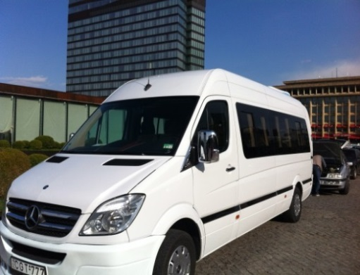**«CAPITAL GEORgia TRAVEL»**

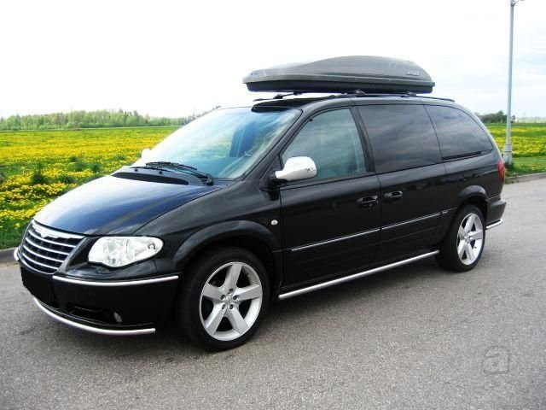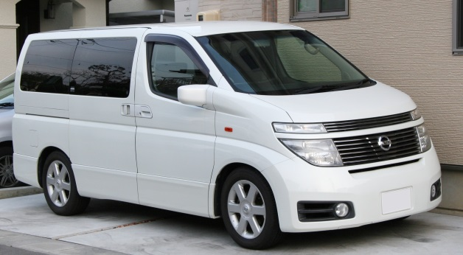

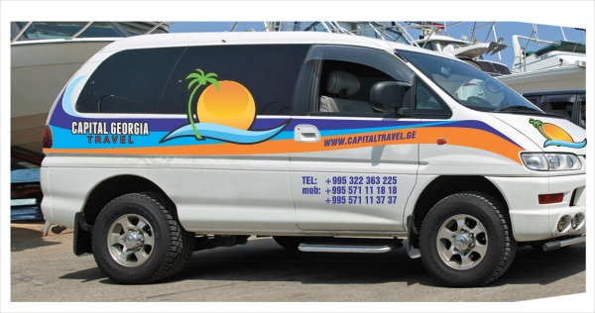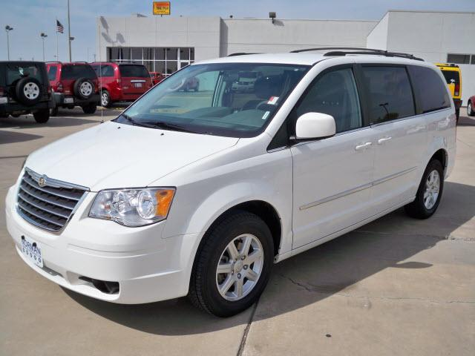

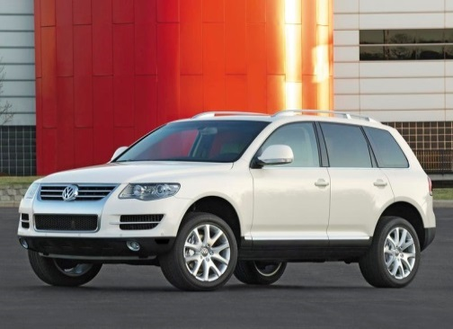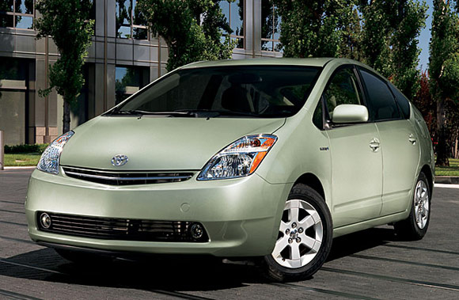

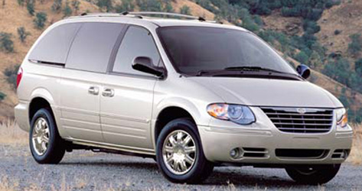

**Примечание: в связи с падением курса лари (местная валюта), стоимость трансферов по сравнению с последними годами снизилась на 30 и более %.**